СЦЕНАРИЙ ТЕАТРАЛИЗОВАННОГО ПРЕДСТАВЛЕНИЯ « МУХА-ЦОКОТУХА»
Подготовительная группа №10
Воспитатели – Шерстнева Г.В., Фролова И.В.

Действующие лица и исполнители: Муха - Цокотуха, пчела, блошки, бабочки, тараканы, светлячок, паук, комар, Продавцы-коробейники, скоморохи, ведущие.

Первое действие.
Ведущий: Мы собрали все таланты,
Хотим вам сказку показать.
Дружно хлопайте в ладоши,
Чтоб артистов поддержать
Шире веселись, душа –
Сказка будет хороша!
Начинаем представленье,
Всем гостям на удивленье!
Сказку вам сейчас покажем,
Мы про Муху вам расскажем.
Муха, муха-цокотуха,
Позолоченное брюхо.
Это сказка для ребят
Прозвучит на новый лад.
Звучит фонограмма. Муха-Цокотуха летает, танцует, находит «денежку». 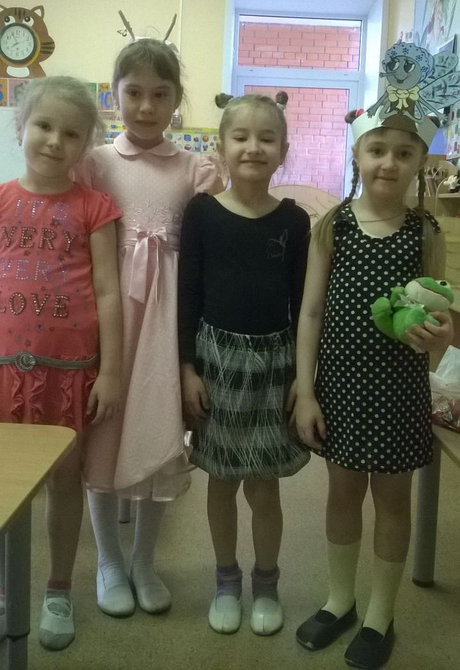
Муха-цокотуха: Я муха-Цокотуха,
Позолоченное брюхо.
Я сегодня жду гостинца,
Я сегодня именинница! (Ходит по сцене пританцовывая под музыку и находит денежку)
Я тихо шла, шла, шла
И представьте, денежку нашла! (радостно)
Что же мне купить такое? Может платье голубое?
Может туфли? Может юбку?
Так, подумаю минутку…
Нет, пойду я на базар, и куплю я самовар!
Потому что день рожденье
Буду нынче я справлять
Всех букашек, таракашек
Сладким чаем угощать. Муха – Цокотуха уходит.

Второе действие. Базарная площадь

1Скоморох: Ближе, ближе подходите!
2Скоморох: Да глаза свои протрите!
1Скоморох: Зазываем Вас на весёлый базар!
2Скоморох: Здесь на каждом прилавке затейный товар!
Танец Скоморохов.

1-й коробейник: Кому яблоки продать?
Кому дешево отдать?
Груши, ананас!
Купи, тетя про запас!
А вот шоколад!
Купил плитку – будешь рад!
Кому надо мармелад?
Кому надо шоколад?
2-й коробейник: Красивы и ярки:
Дудки! Хлопушки!
Бубны! Побрякушки!
Налетай! Выбирай!
Выбирай! Забирай!
Появляются Блошки. Проходят, разглядывают товар, покупают сапоги и садятся у окна. Появляются Бабочки - рассматривают товар, ничего не покупают (не понравилось, садятся у зеркала.
Звучит мелодия. Выходит Муха – Цокотуха и проходит вдоль лотков.

Муха: Здесь хорош любой товар, но мне нужен самовар.
Коробейник: Подходи, смотри и радуйся,
Полюбуйся на товар
Он сверкает словно радуга
Этот тульский самовар.
Эй, хозяйка, не зевай!
Самовар мой покупай!
Хоть пол-света обойдешь,
Лучше, право, не найдешь!
Муха: Красота, красота!
Корабейник: Вы берёте?
Муха: Да-да-да!
Денежку скорей возьмите,
Самовар мне в дом несите.
В гости все ко мне идите,
Я вас чаем угощу.
Меняется декорация: уходят коробейники, скоморохи разворачивают стойки; вносят стол, скамейки. Муха-Цокотуха ставит самовар на стол.
Муха : Майский чая я заварю
И гостей я позову!
Эй, дружок — светлячок,
Зажигай огонёк,
Приглашение передай -
Муха всех зовёт на чай!
Светлячок : Всем несу я приглашение -
Нынче у Мухи День рожденья
Муха в гости пригласила,
Никого не позабыла.
Муха-цокотуха: Я ходила на базар.
Все дети (тихо) : На базар.
Муха-цокотуха: Я купила самовар.
Все дети (тихо) : Самовар.
Муха-цокотуха: Угощу друзей чайком.
Все дети (тихо) : Да чайком.
Муха-цокотуха: Пусть приходят вечерком!
Все дети (тихо) : Вечерком.
Муха-цокотуха: У меня для гостей.
Все дети (тихо) : Гостей.
Муха-цокотуха: Много вкусных сластей.
Все дети (тихо) : Сластей.
Муха-цокотуха: Ой, жду, я жду сейчас гостей.

1 Вед. : Вот и праздник начинается,
К Мухе гости собираются!
2 Вед. : Вот и бабочки спешат,
Поздравить Муху каждый рад!
Выходят девочки одевают бабочек на руки и изображают полет бабочек.
1 Вед. : К Мухе в дом летят жуки -
Как блестят их пиджаки!
Танец жуков.
2 Вед. : Пчёлки в золотых нарядах
Поздравить Муху тоже рады.
Танец пчел.
Все насекомые на сцене полукругом

Третье действие.

Пчела: Здравствуй, Муха-Цокотуха,
Позолоченное брюхо!
Мы соседки - Пчелки,
Тебе меду принесли!
Ах, какой он чистый,
Сладкий и душистый! (передают Мухе банку с медом)
Муха - Цокотуха: Спасибо, спасибо, моя дорогая, садитесь за стол, самовар готов.
1-я блошка: Здравствуй, Муха-Цокотуха,
Позолоченное брюхо!
Мы со всех лесных лугов
Принесли тебе цветов. (Дарит цветы)
2-я блошка: Ты прими от блошки
Эти красные сапожки
Будешь часто надевать,
Будешь лихо танцевать
На сафьяновых сапожках
Золоченые застежки,
И задорный каблучок
Отбивает - чок, чок, чок!
Ох, сапожки хороши,
Так и просят – попляши (Передаёт Мухе - Цокотухе сапожки)
Муха - Цокотуха: Спасибо, спасибо, сапожки на диво.
И цветочки тоже хороши! Садитесь вот тут, скоро гости придут.
(Звучит музыка, прилетают бабочки на поляну) .
1-я бабочка: Что за дивная краса?
Луг цветами весь покрылся!
Происходят чудеса,
Здесь волшебник потрудился!
2-я бабочка: Тут волшебник ни при чем!
Это мы сюда слетелись
Ясным, солнечным деньком
Красотой затмили всех
Так давайте будем дружно
Танцевать и песни петь
Исполняется танец бабочек. После танца бабочки подходят к Мухе-Цокотухе.
3-я бабочка: Мы весёлые летуньи
Порхали по полям, по лугам.
Мы порхали по цветам,
Прилетели в гости к вам.
Вместе хором: Поздравляем! Поздравляем! Счастья, радости желаем. (Дарят букет цветов) .
Муха - Цокотуха: Спасибо, спасибо, букет красивый!
Бабочки (с восторгом) : Очаровательно!
Пчелы (мечтательно) : Замечательно!
Блошки (с французским прононсом) : Прелестно!
Муха - Цокотуха: Прошу за стол садиться чайку напиться.
(все рассаживаются за столом),
Муха - Цокотуха: Бабочка-красавица, кушайте варенье!
Или вам не нравится наше угощенье?
1-я бабочка: Ваше угощенье – просто загляденье!
2-я бабочка: Просто объеденье ваше угощенье! 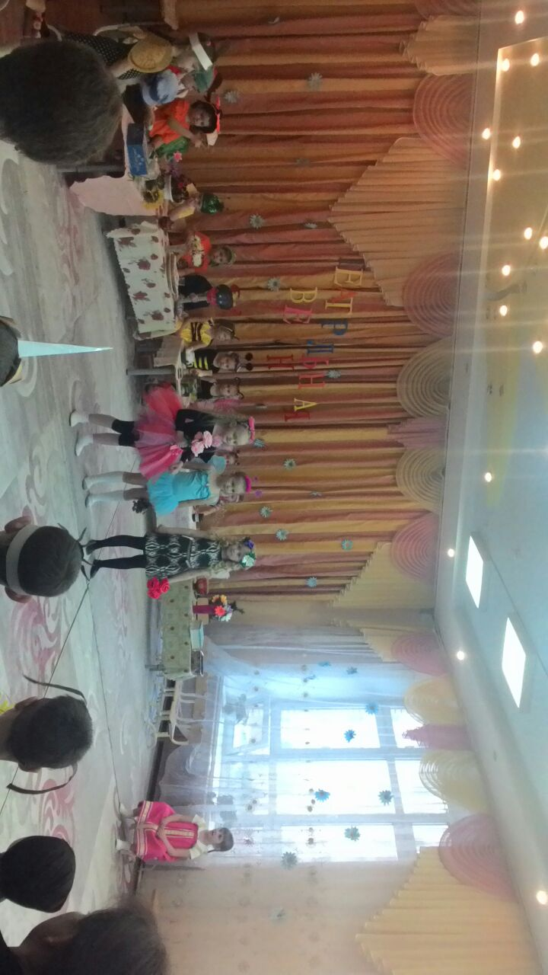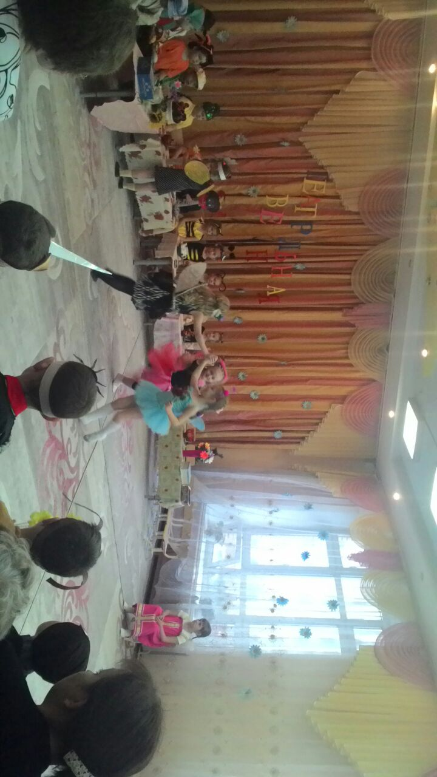
Под музыку выходят Тараканы с цветами, приветствуют публику танцевальными движениями и останавливаются возле Мухи - Цокотухи.
1-й таракан: Шу-шу я к тебе спешил,
Шу-шу я кафтанчик сшил,
Шу-шу вот тебе цветы
Самой лучшей красоты!
Муха-цокотуха: Спасибо, гости дорогие!
Прошу за стол садиться,
Прошу чайку напиться. (Гости проходят за стол, пьют чай)
Тараканы (все вместе) : Тараканы прибегали, все стаканы выпивали (хлюп-хлюп) .
Букашки: А букашечки (хлюп-хлюп), по три чашечки, с молоком и крендельком!
Насекомые (все вместе) : Нынче Муха - Цокотуха именинница!
1-таракан: Поздравляем, поздравляем!
Счастья, радости желаем!
Помогать тебе во всём
Слово честное даём!
2- таракан: Муха в гости пригласила,
Никого не позабыла.
Музыканты поскорей,
Заиграйте веселей.
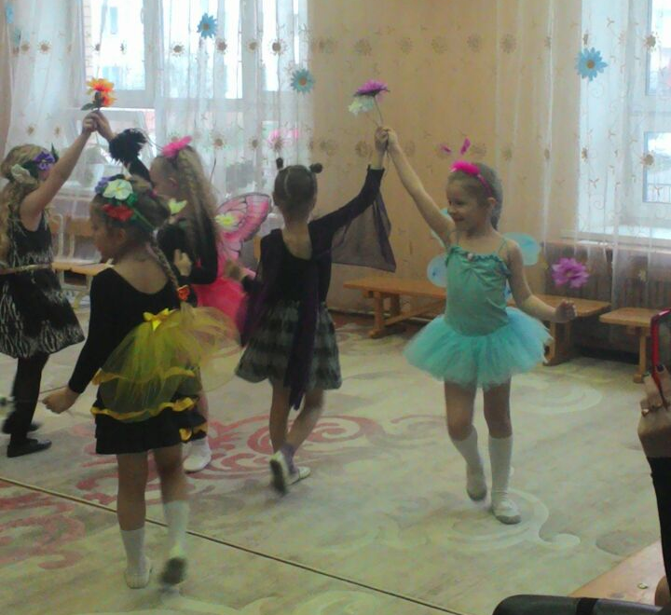

Четвертое действие.
Звучит музыка, появляется Паук, подходит к мухе, опутывает её веревкой.
1 Вед. : Гости рады, все довольны,
Скоро чай уж закипит
Только, кажется, что снова
Кто-то в гости к нам спешит!
Муха-Цокотуха: Какой-то шум. Что там за гость?
Под музыку вбегает паук:
Паук: Незваный гость- как в горле кость.
Все гости хором: Ах! 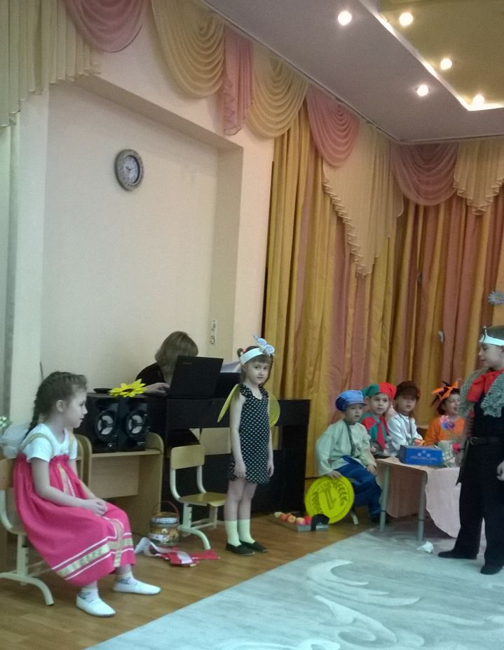
Паук- Это кто тут веселится без меня?
Кто танцует, и резвиться без меня?
Кто мне булок не оставил,
И страдать меня заставил?
Меня в гости не позвали
Самовар не показали
Я пришел к вам на порог,
Где твой праздничный пирог?
Я вам это не прощу
Тебя, Муха, утащу.
Муха - Цокотуха: Не тебе пекла пирог.
Мы невежд не приглашали.
И тебя сюда не звали!
Паук: Ха-ха-ха!
Это все чепуха!
Покажу сейчас пример,
Как жить без всяких там манер!
Руками надо все хватать,
Бумажки прямо на пол бросать,
Гостей всех надо обижать,
Кривляться, бегать и кричать!
Я обожаю день рождения!
И как тут много угощения!
Пожалуй я начну с тебя. (накидывает на муху паутину)
Ну, а потом твои друзья! (гости в панике прячутся под стол) 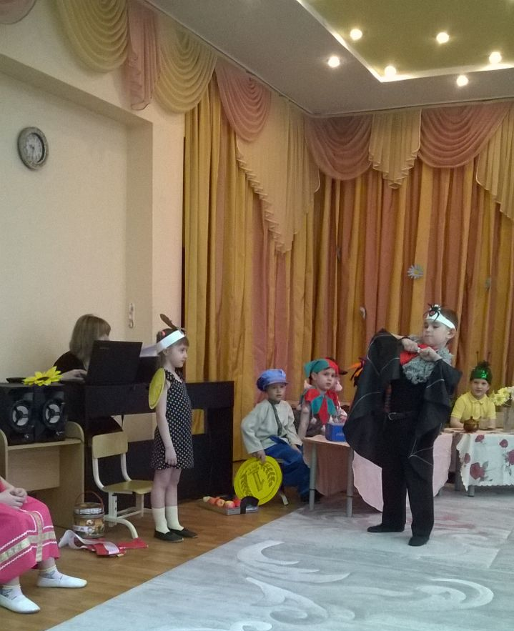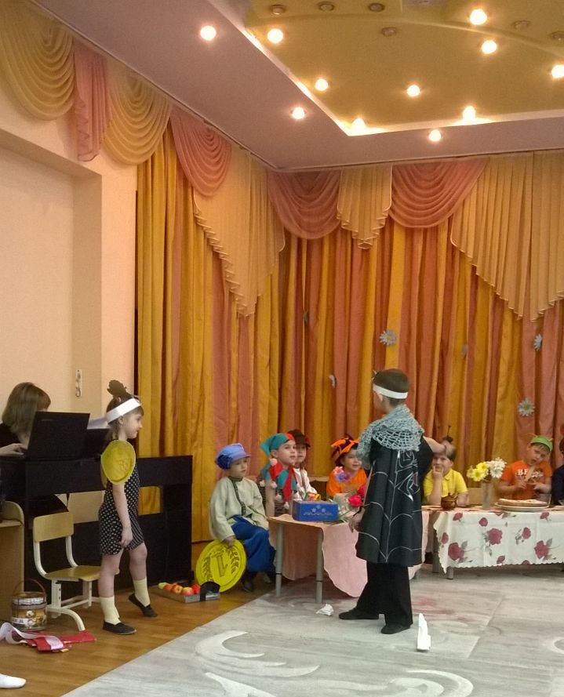

2 вед. : Ой, смотрите! В уголок нашу муху поволок!
Ведущий: Но жуки- червяки Испугалися,
По углам, по щелям Разбежалися.
И никто даже с места Не сдвинется:
Пропадай – погибай Именинница
Ведущий: Да, в природе всем известен ткач
Паучок - затейник и ловкач.
Поймает в сетку мошку
И в ней качает крошку.
Что же делать? Как же быть? Муху как освободить?

Муха - Цокотуха (с мольбой обращается к гостям) :
Дорогие гости, помогите!
Паука - злодея, прогоните!
И кормила я вас!
И поила я вас,
Не покиньте меня
В мой последний час! Все гости разбегаются и прячутся, пищат.
Бабочки: Мы боимся с пауком сражаться, лучше нам под лавкой отлежаться
Звучит фонограмма музыки П. Чайковского «Марш», появляется Комар.
Ведущий- Слышу, кажется летит Комарик удалой, по виду боевой.
Паука он победит, муху бедную освободит.
Комар: Я - Комар-храбрец,
Удалой молодец!
Где Паук, где злодей?
Не боюсь его сетей!
Паука я не боюсь,
С Пауком я сражусь!
Эй друзья готовьтесь к бою
Сабли вынимайте
Один в поле я не воин,
Битву начинайте!
Танец с саблями. Под фонограмму комар сражается с пауком. Насекомые на цыпочках выходят и смотрят на поединок. Комар побеждает паука и тот уходит. Комар освобождает Муху от сети

Паук: Ой, сдаюсь, сдаюсь, сдаюсь,
Я теперь за ум возьмусь!
Буду в гости к вам ходить,
И всегда цветы дарить! (Паук уходит) .
Комар (Мухе) : Я тебя освободил,
А теперь, душа-девица,
Будем вместе веселиться!
Я тебя от смерти спас.
Гости хором: Прилетел ты в добрый час!
Комар – Эй, друзья,
Не зевайте,
Все скорей выползайте,
Веселее нам играйте.
Все хором- Слава! Слава Комару! Победителю!
Комар: зовите музыкантов, будем танцевать!
Оркестр шумовых инструментов.
Звучит фонограмма, комар выводит гостей на первый план. Появляется паук с тортом.
Паук: Вы меня за всё простите,
К вам на праздник пригласите
Будем хоровод кружить
С вами я хочу дружить!
С днем рождения поздравляю!
Счастья, радости желаю! (дарит Мухе - Цокотухе торт)
Все: Нынче Муха - Цокотуха именинница!
Дети, взявшись за руки, стоят лицом к зрителям, Муха-Цокотуха стоит в центре.
Блошка: Сказку веселую
С мухами , пчелами
Мы рассказали сейчас.
В ней все закончилось
Как всегда здорово!
Мы выступали для вас.
Бабочка: Муха красавица,
Бабочки легкие,
Храбрый комар - молодец.
Хлопайте громче
Если понравился
Вам нашей сказки конец.
Комар: Станет добрее пусть
Тот, кто кусается,
Пусть побеждает добро,
В жизни всегда у вас
Чтоб получалось всё
И непременно везло!

Ведущая: Сказочка-рассказочка, повстречалась с вами
Сказочка-рассказочка, с добрыми словами.
И от этой сказочки стало веселей.
Если вам понравилось хлопайте дружней.

Звучит песня+танец «Маленькая страна» И. Николаева.
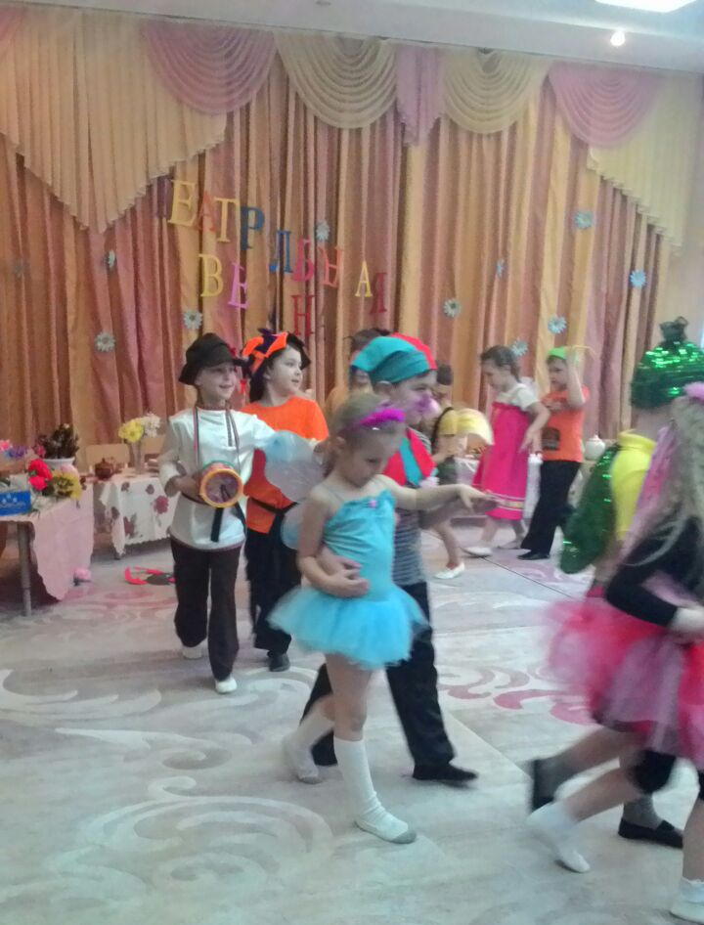

Артисты кланяются и прощаются со зрителями.

